СТАЖИРОВКА

Компания Вимм-Билль-Данн объявляет отбор выпускников и студентов 4, 5 (6) курсов на летнюю стажировку – 2010 с возможностью пролонгации по функциональным направлениям:


- маркетинг (реклама, маркетинговые проекты)
- работа с персоналом
- продажи (trade-marketing, sales)
- финансы
- логистика (supply chain, customer serves)

Основные требования к кандидатам:
- Выпускники или студенты 4, 5 (6) курсов
- Знание английского языка не ниже уровня Intermediate
- Уверенный пользователь ПК, отличное знание Excel
- Личные качества: коммуникативные навыки, аналитические способности, нацеленность на результат.
Мы Вам предлагаем:
- приобрести уникальный опыт по профессии в компании, являющейся лидером рынка молочных продуктов и детского питания в России и одним из ведущих игроков рынка безалкогольных напитков в России и странах СНГ.
- реализовать свой потенциал при участии в проектах Компании
- успешные стажеры по решению Компании могут получить предложение о продолжении сотрудничества.
Этапы отбора:
- Резюме и мотивационное письмо
- Тестирование
- Assessment center ( центр оценки)
- Интервью с руководителем
Контакты:
Присылайте свое резюме и мотивационное письмо по E-mail: contest@wbd.ru
до 10 мая 2010 года
Управление по работе с персоналом
Вимм-Билль-Данн
Тел. : 8 (495) 925-58-05 ( +111-66)
www.wbd.ru

Просим высылать резюме и мотивационное письмо по электронной почте с наименованием файла в соответствии с примером: «Иванов А. МГУ. Стажировка 2010»
_________________________________________________________________________

О компании

«Вимм-Билль-Данн» помогает людям, радуя их каждый день вкусными
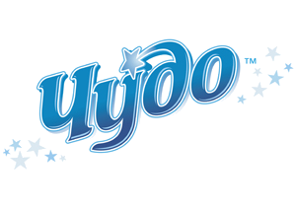
и полезными для здоровья всей семьи продуктами питания»

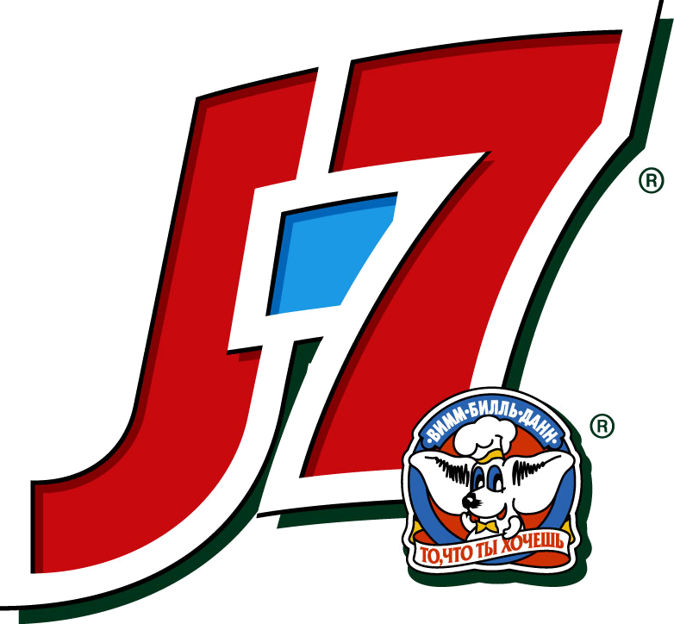

Компания «Вимм-Билль-Данн» — лидер рынка молочных продуктов и детского питания в России и один из ведущих игроков рынка безалкогольных напитков в России и странах СНГ. Сейчас в группу компаний «Вимм-Билль-Данн» входит 37 производственных предприятий.

Наши бренды знают все: это «Домик в деревне», «Чудо», «Весёлый молочник», Bio-Max, Imunele и «Ламбер». Самый известный российский соковый бренд, J7 – тоже принадлежит нам, а наша «Агуша» — самый узнаваемый в России бренд детского питания. Не менее популярны марки «Любимый сад», «Чудо-ягода», «Ессентуки».

«Вимм-Билль-Данн» — это не просто компания, это 18 тысяч человек, которые живут, работают, встречаются, увлекаются, становятся лучше, переживают, делят трудности и вместе радуются победам. У нас отличная работа — радовать миллионы людей вкусными и полезными продуктами, и мы любим это делать!

Мы рады, когда в нашу команду приходят новые люди, потому что открыты свежим идеям и знаем, что дальше будет еще интереснее.

